武汉大学国际软件学院
《数据库课程设计》实验任务书 —— 实验三
年 级： 专 业：

- 实验名称
简单查询 – SELECT语句
- 实验目标
- 掌握order by，group by，having等子句的使用；
- 掌握各种谓词的使用；
- 掌握集合函数的使用；
- 掌握在时间字段上的查询。
- 具体要求
- 查询性别为“男”的所有学生的学号、姓名和班级号；（单表简单查询）
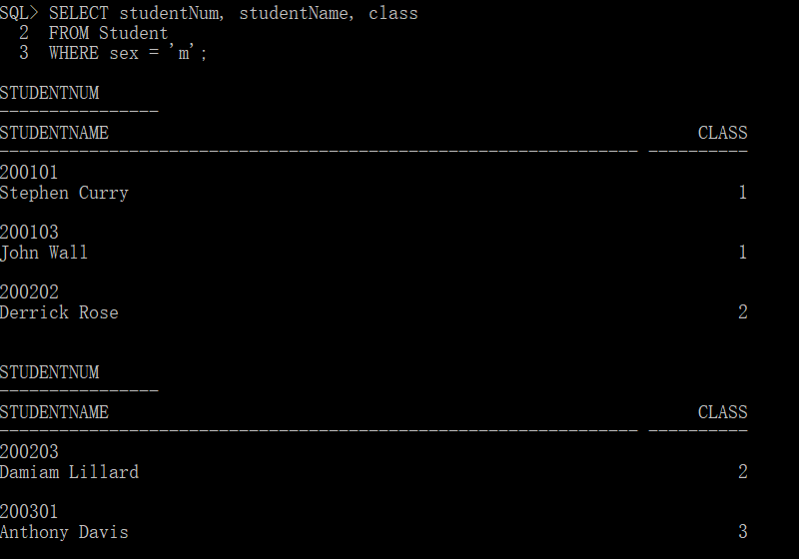
- 查询student表，获得性别为“女”的记录，结果按照班级ID降序排列；（order by）
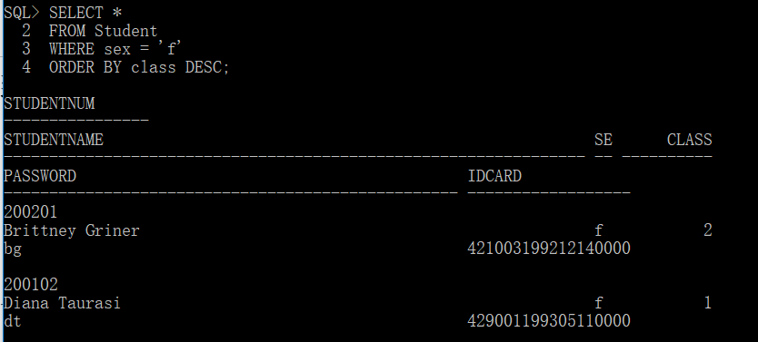
- 查询student表，按照年龄(从IDCard中来)从小到大排序；（获取子串函数、order by）

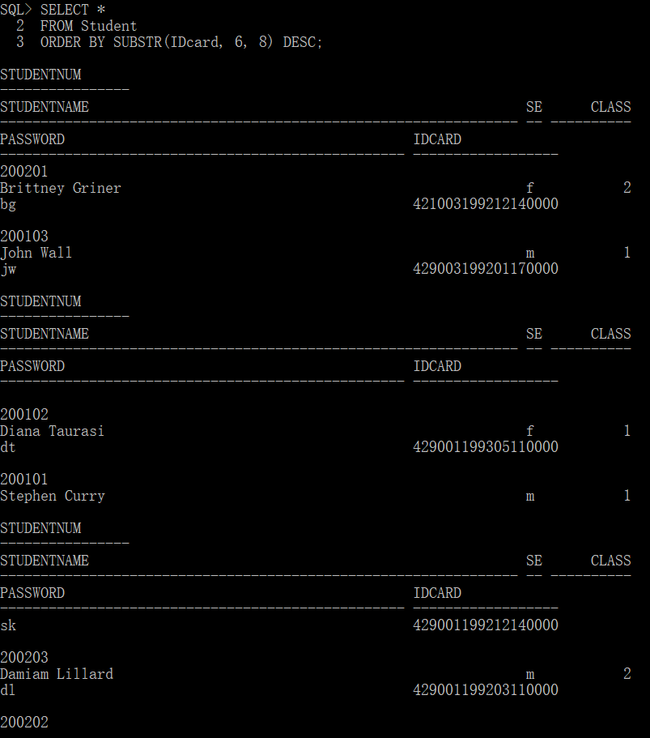
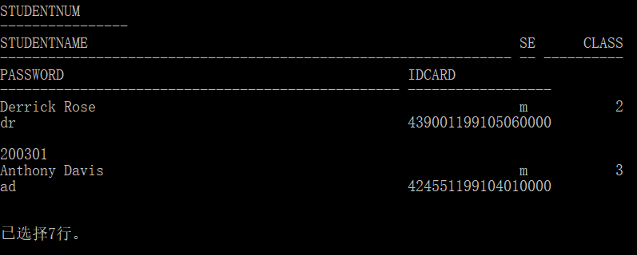
- 查询学号以“2002”开头的学生信息,字段包括学号、姓名、班级号；（使用子串函数）
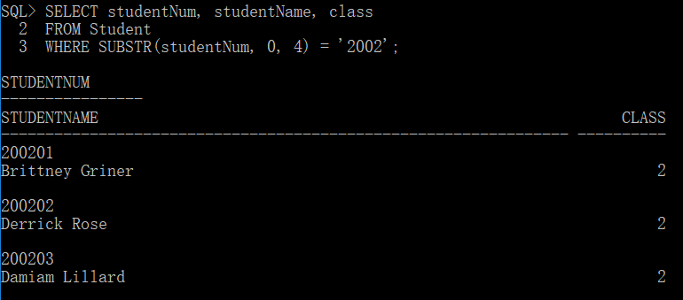
- 查询学号中包含“01”的学生信息,字段包括学号、姓名、班级号；（like）

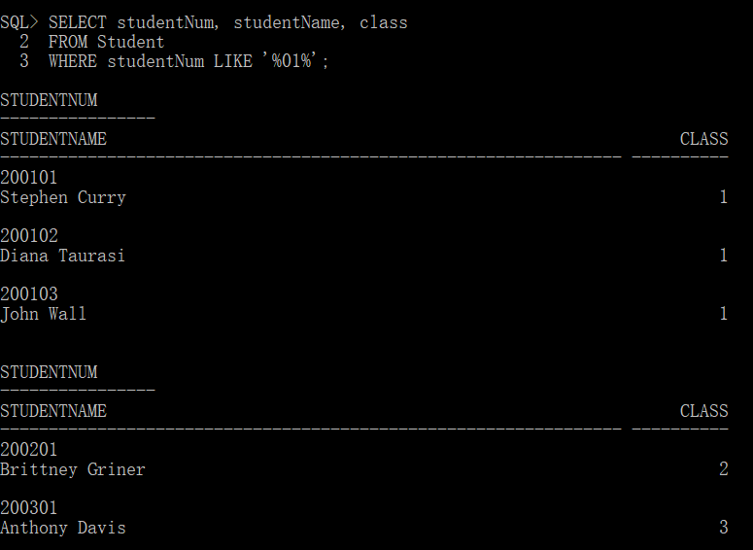
- 查询状态为“未审核”，且申请时间在2013年9月4日之后的请假申请单的信息，包含申请时间为9月4日的申请单；（单表多条件查询）
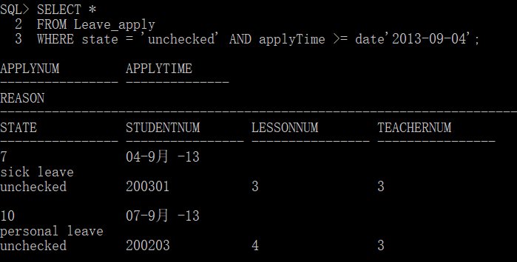
- 查询审核状态为“未审核”和“审批已通过”两种类型的申请单ID；（in）

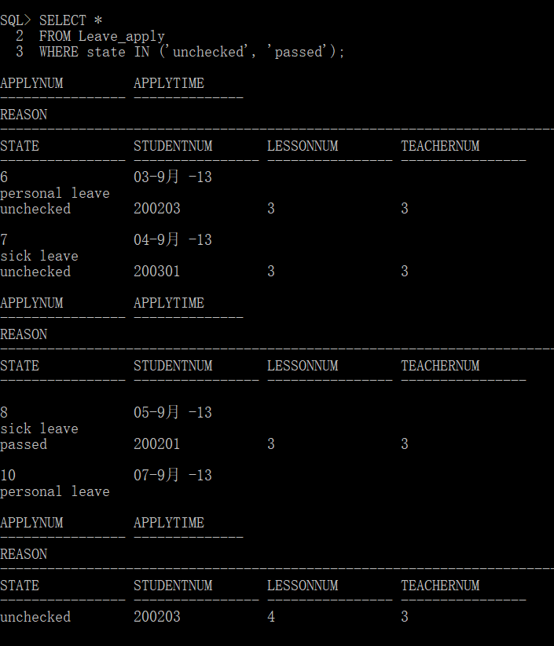
- 查询时间在2013年8月31日和2013年9月2日之间所提交的申请单ID，请假原因；(between、时间)
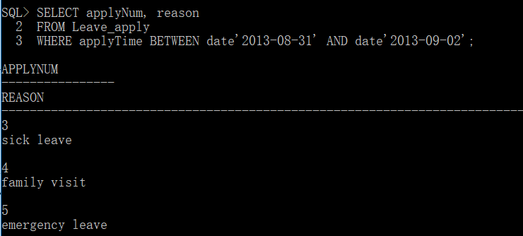
- 查询Maya Moore老师所教课程的的选课人次（一人选两门课程，算两人次）；

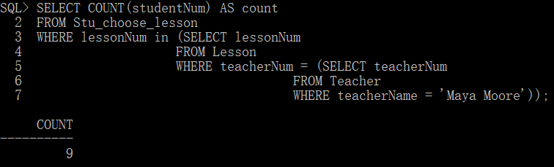
- 查询Maya Moore老师所教课程的的选课人数（一人选两门课程，算一人）；（distinct）
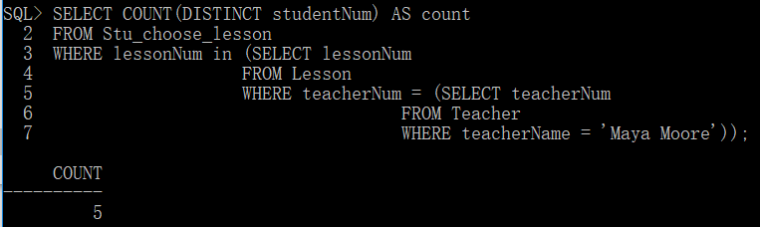
- 查询Maya Moore老师对请假单审核不通过的请假原因与学生姓名；

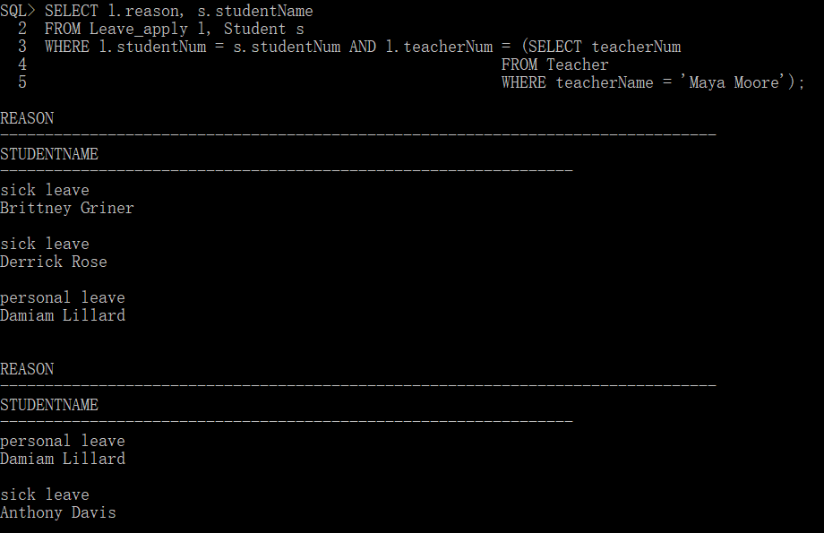
- 统计每门课的学生的个数（集合函数）；
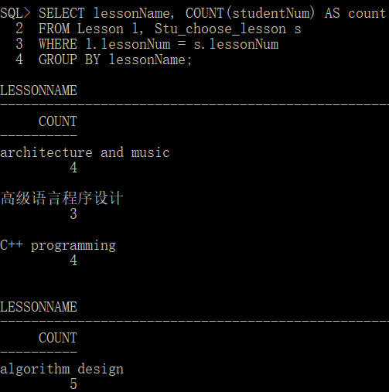
- 查询选课人数超过3人的课程号，并按课程号降序排列；（group by,having,order by …desc）。

